植物名稱 |  | 食茱萸 |  | 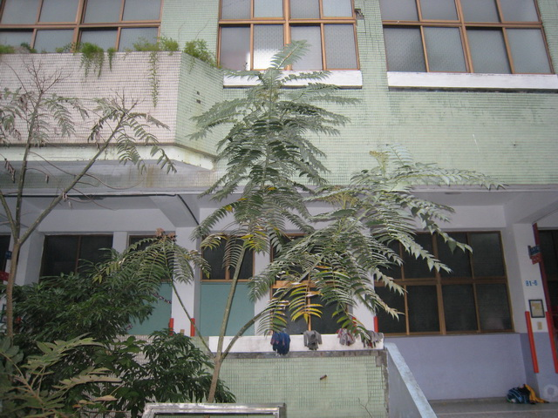
學名：Zanthoxylum ailanthoides Sieb. & Zucc.
科名：芸香科(Rutaceae)
俗名：大葉刺楤、刺江某、刺楤、紅刺楤、越椒、鳥不踏
葉 | 奇數羽狀複葉互生於幼時常呈紅色，長約30-80公分，小葉7-25對、對生，小葉柄長約0.3公分，厚紙質，長約6-12公分，寬4.5-5公分，具油腺，故有芳香味，呈披針狀長橢圓形，邊緣有規則性細鋸齒，葉背粉白色，光滑，揉搓有濃郁香氣。 |  | 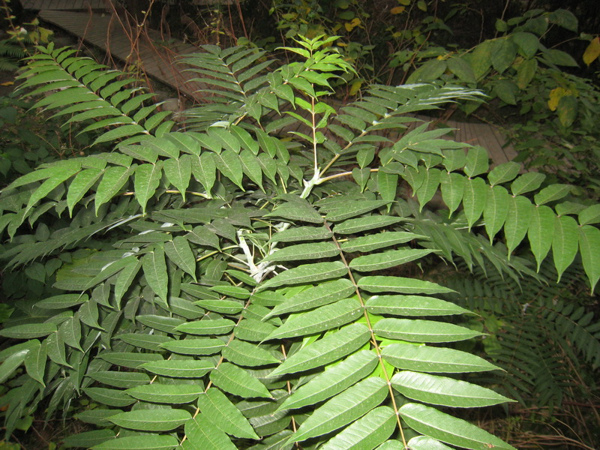  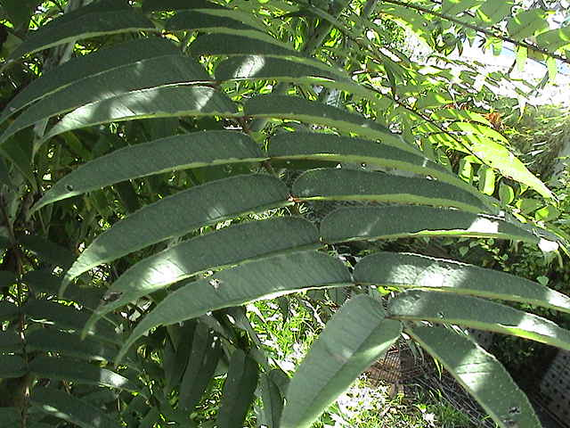
莖 | 樹幹直立，高可達4.5公尺，具多數針刺密生，先端有分枝，小枝直立或斜上昇。 |  | 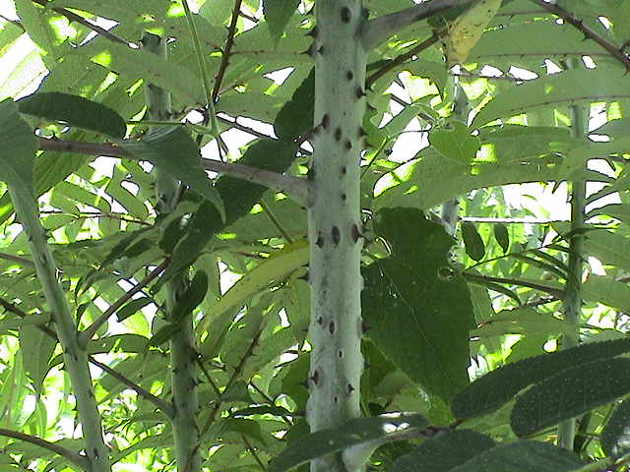  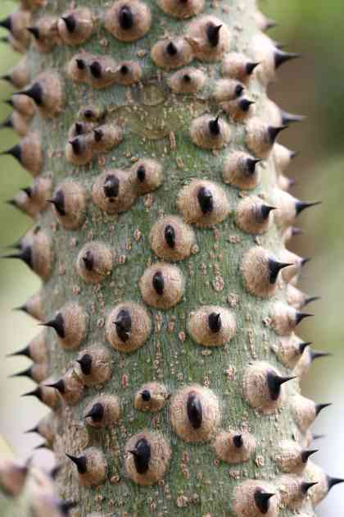
花 | 雌雄異株，聚繖花序頂生；長10-30公分，密生；花黃白色，徑約0.3-0.4公分；萼小，呈半圓形；花瓣5片，長約0.2-0.3公分。 |  | 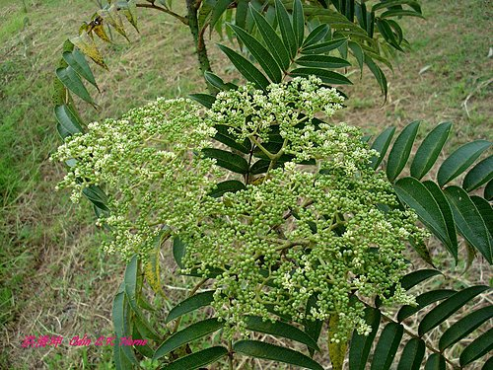  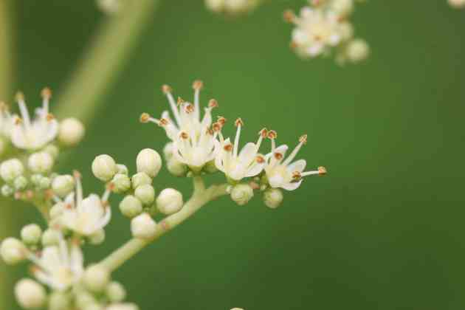
果 | 硬殼蓇葖果球形，徑0.4-0.6公分，熟時開裂。種子黑色，有光澤，卵形，先端尖銳。 |  | 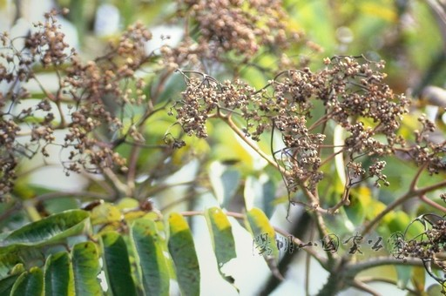
分佈 | 臺灣全島低地及中高地森林中，尤其於火燒森林後之新生地及崩落裸地，常可發現其蹤影。台北、台中、南投、屏東、台東、蘭嶼，山麓至海拔1600公尺山區。
用途 | 食茱萸，俗名紅刺蔥，自古以來即被運用於中醫入藥，葉柄及心部常呈紅色，全株有刺又有香蔥味故名（紅刺蔥），其枝幹上亦長滿瘤刺，鳥兒甚至不敢棲息，又叫（鳥不踏），聰明的埔里人運用紅刺蔥葉上的強烈香氣，在餐桌上無論生食、湯食、炸食或是釀酒，藥用，刺蔥美食早已名聞暇爾，食茱萸全株皆有利用價值，嫩芽可做蔬菜；莖、葉煎服治頭痛，感冒及瘧疾，根咀嚼于齲齒內治齒痛，而於葉片中的香精油溶於酒中 ，則有驅風寒及去腰骨酸痛之效。  香椿和刺蔥長相像，但香椿無刺，刺蔥則連葉片中間也是刺，可用剪刀由葉子兩側剪下要食用部分，中間葉脈中一排刺就不會刺傷手。阿美族傳統拿嫩葉煮魚湯、雞湯，滋味鮮美，香氣撲鼻。

